一、首先用SQL查询city_list、city_data，global_data 三个表中的数据结构，方便我们后续对所需数据进行提取。（使用工具：SQL）

SQL语句：

#查看city_list 数据结构

SELECT *

FROM city_list

LIMIT 10;

#查看中国上海市是否在数据库中

SELECT *

FROM city_list

WHERE country = 'China' AND city LIKE 'Sh%'

LIMIT 10;

#查看city_data 数据结构

SELECT *

FROM city_data

LIMIT 10;

#查看中国上海市数据

SELECT *

FROM city_data

WHERE country = 'China' AND city LIKE 'Shanghai'；

#查看全球数据结构

SELECT *

FROM global_data；

二、将提取到的数据分别保存到Shanghai_data.csv, global_data.csv

三、计算移动平均数。（使用average函数分别计算七年移动平均数）工具Excle

global_data Shanghai_data

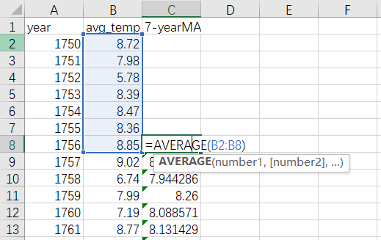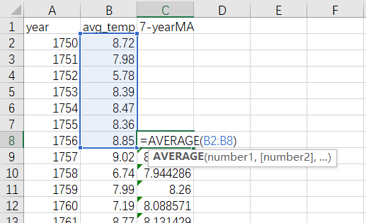

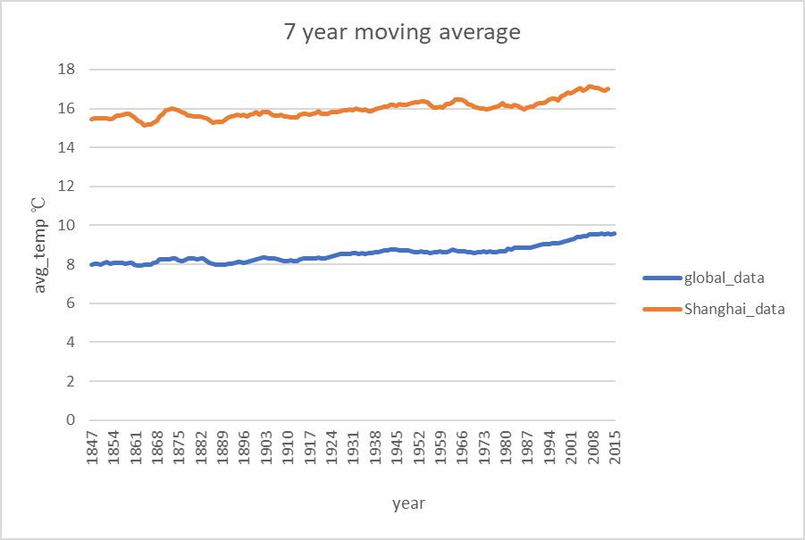四、绘制折线图(工具：Excle)

℃

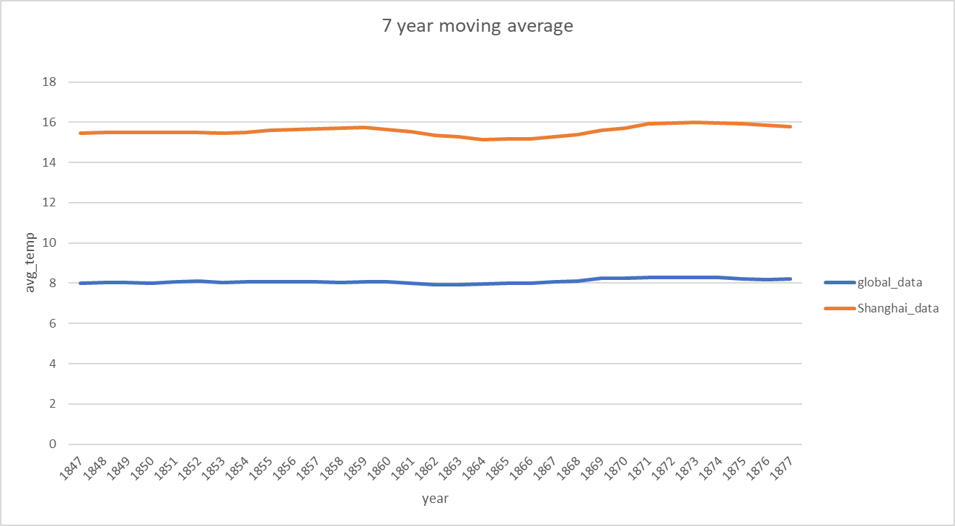图1 (1847-2011)

℃

图2 (1847-1877)

℃

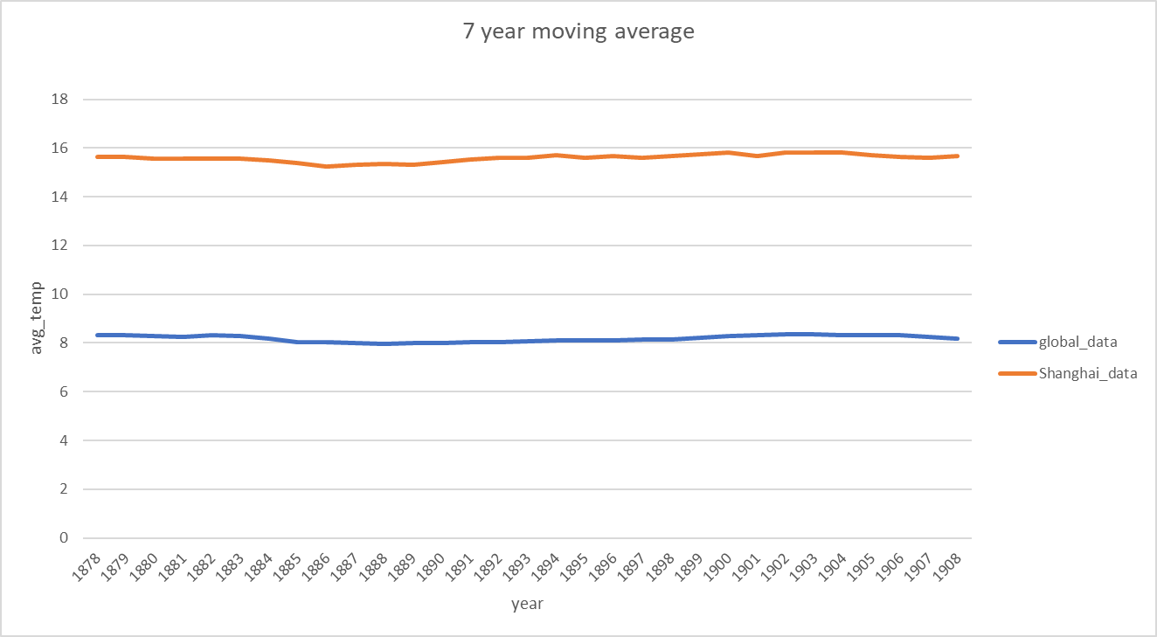 图3 (1878-1908)

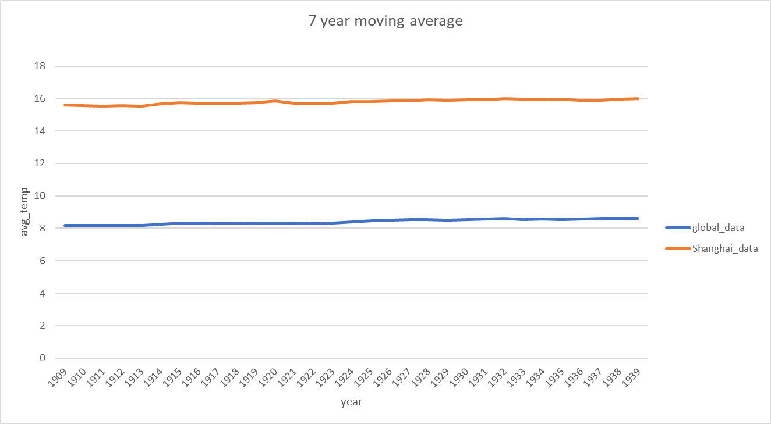

℃

图4 (1909-1939)

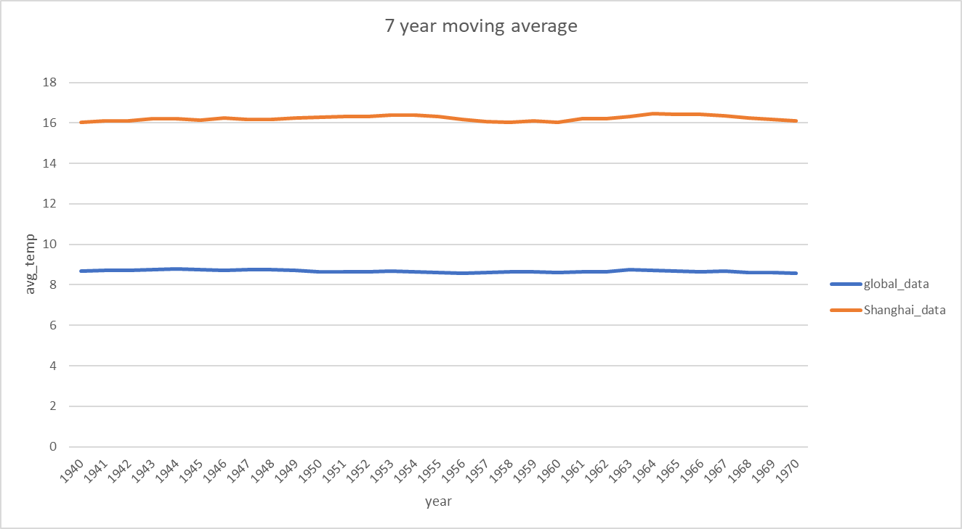 图5 (1940-1970)

℃

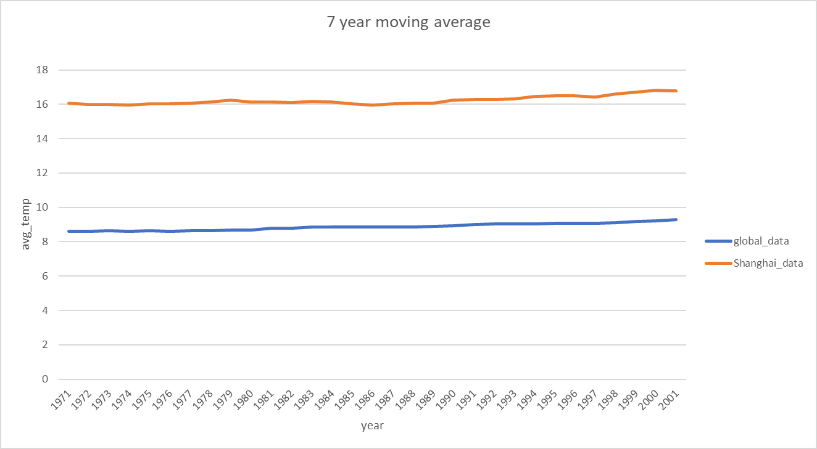

℃

图6 (1971-2001)

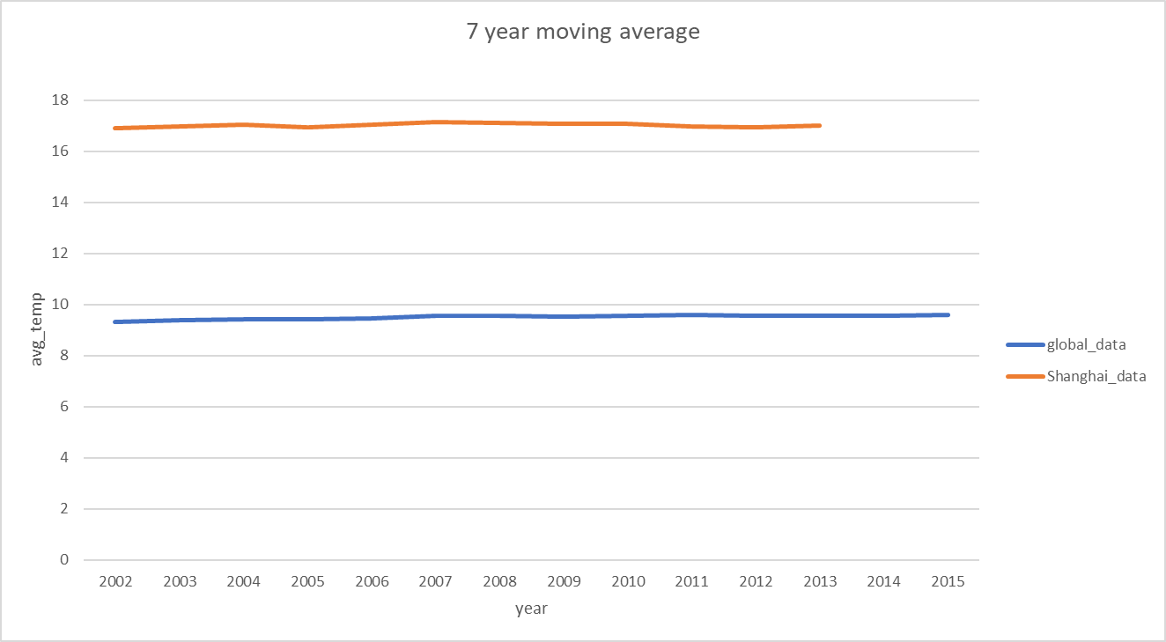

℃

图7 (2002-2015)

图一为1847-2011年全球移动平均气温和上海移动平均气温的折线图，为观察方便这里对时间进行了统一。

图二为1847-1877年全球移动平均气温和上海移动平均气温的折线图。

图二为1878-1908年全球移动平均气温和上海移动平均气温的折线图。

图二为1909-1939年全球移动平均气温和上海移动平均气温的折线图。

图二为1940-1970年全球移动平均气温和上海移动平均气温的折线图。

图二为1971-2001年全球移动平均气温和上海移动平均气温的折线图。

图二为2001-2015年全球移动平均气温和上海移动平均气温的折线图，这里上海市平均气温数据截止到2013年，全球平均气温数据截止到2015年。

五、在决定如何可视化平均气温走向时，我的主要考虑因素是：平均气温是连续性变量，故采用折线图对数据进行可视化。

六、分析

问题一：结合已知数据，全球平均气温与上海市平均气温有何变化趋势？

答：由图1可以看出全球移动平均气温与上海市移动平均气温呈逐渐上升趋势。

问题二：与全球移动平均气温相比，上海市移动平均气温热还是比较冷？

答：与全球移动平均气温相比，上海市移动平均气温较热。

问题三：相关系数分别为多少？

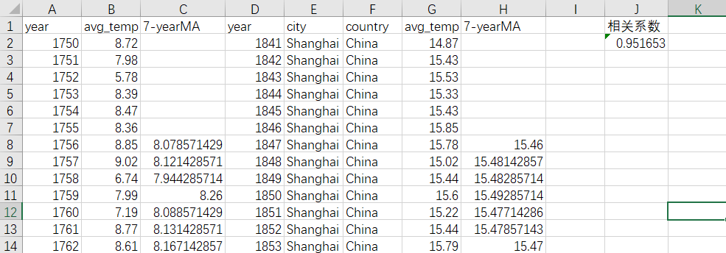答：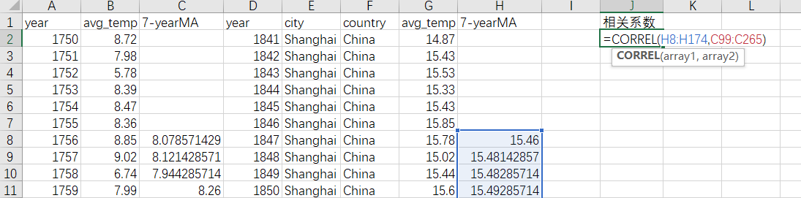

由上图可知相关系数为0.951653

问题四：比较全球移动平均气温与上海市移动平均气温，哪一阶段两者相似度较高？

答：由图2至图7我们可以看出在1909-1939、2002-2015年间，全球移动平均气温与上海市移动平均气温比较平稳，相似度较高。